مقدمة في المصفوفات
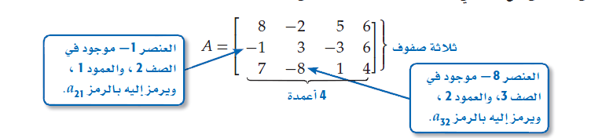
- المصفوفة هي ترتيب على هيئة مستطيل لمتغيرات او اعداد في صفوف افقية واعمدة رأسية محصورة بين قوسين وتنظم الاعداد او البيانات في المصفوفة بحيت يكون الموقع في المصفوفة ذا معنى . وتسمى كل قيمة في المصفوفة عنصرا . ويرمز الى المصفوفة باستعمال الحروف الكبيرة

- يمكن تحديد نوع المصفوفة من رتبتها فالمصفوفة المكونة من m صفا و n عمود يقال انها مصفوفة من الرتبة او من النوع n× m ويدل الرمز a₁₂ على العنصر الواقع في المصفوفة A الواقع في الصف الاول والعمود الثاني
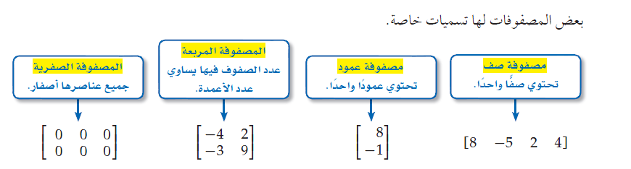
- بعض انواع المصفوفات:

- تكون المصفوفتان متساويتين اذا كانتا من الرتبة نفسها وتساوت عناصرهما المتناظرة .
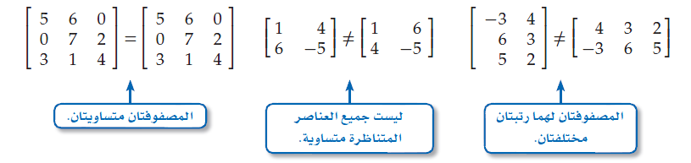

معلمة المادة / سميرة السالم

